РИСОВАНИЕ ШТАМПАМИ:
ОРИГИНАЛЬНЫЕ ИДЕИ ДЛЯ ДЕТСКОГО ТВОРЧЕСТВА

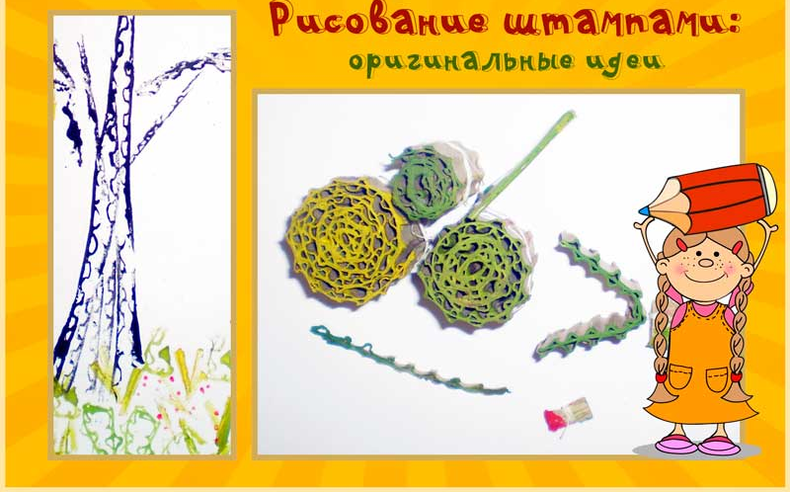
РИСОВАНИЕ ШТАМПАМИ С ДЕТЬМИ ДОШКОЛЬНОГО ВОЗРАСТА
Рисование штампами — это нетрадиционная техника рисования с детьми. Суть ее заключается в том, что изображение получается с помощью прикладывания штампа с краской к поверхности листа бумаги.
Штампы можно сделать из различных материалов:
- из листа поролона или из обычной поролоновой губки
- из живых листьев деревьев
- из картона, плотной бумаги, газетной бумаги
- из обратного конца карандаша (неочищенного), намотав на него тонкую полоску поролона и привязав ее к карандашу крепкой нитью. Получится штамп, с помощью которого можно изобразить снежки или ягодки,
- из ватной палочки (получается штамп для изображения одинаковых кругов),
- или использовать готовые наборы детских штампов, продающиеся в магазинах для детского творчества.
КАК СДЕЛАТЬ ШТАМП ДЛЯ РИСОВАНИЯ СВОИМИ РУКАМИ
ИЗ ГОФРИРОВАННОГО КАРТОНА
Шаг 1. Отрезать кусок картона от упаковочной коробки, смочить мокрой губкой верхний слой, выдержать некоторое время, снять этот слой, обнажив «гофру».
Важный совет: при снятии верхнего слоя нужно стараться не сминать гармошку, иначе в штампах получится зажатая гофра.
Этот шаг выполняет взрослый.
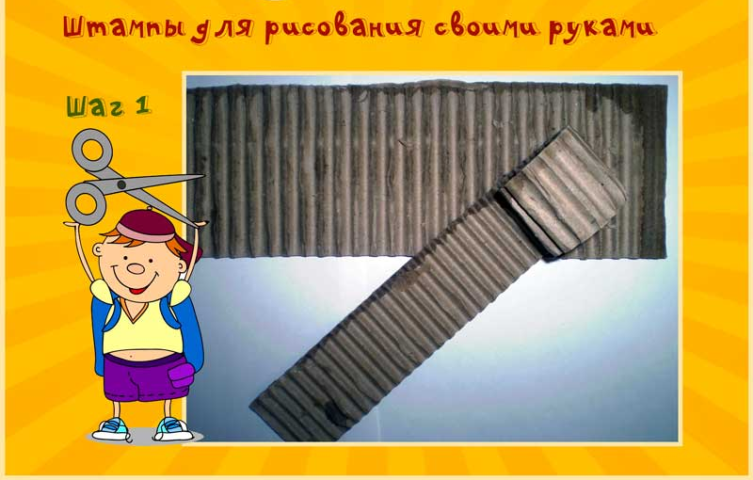
Шаг 2. Просушить заготовку. Затем нарезать из неё полоски высотой 3-5 см, произвольной длины.
Шаг 3. Скрутить из нарезанных полосок круглые роллы — штампы разного диаметра желаемого размера. Для открытки, которая дана ниже в этой статье подойдет размер ролла ориентировочно 2,5 – 4,5 см.
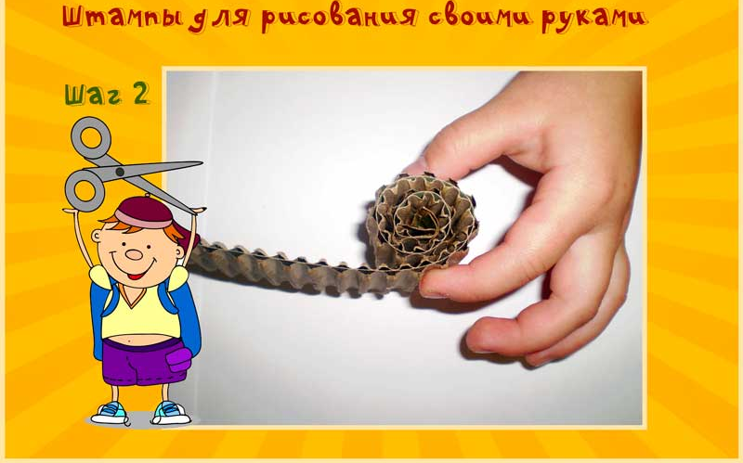
Не обязательно делать штампы только в форме ролла. Можно сложить полоску в форме треугольника, имитирующего листик.
Шаг 4. Зафиксировать полученные штампики ниткой или надеть на них резинки.
Шаг 5. В качестве штампа можно использовать и срез гофрокартона. Чтобы получить такой штамп, нужно нарезать полоски из картона с открытой и закрытой «гофрой» разной длины, приблизительно 3 см, 5 — 7 см и 10 см. Вот так выглядят наши штампы и полоски.
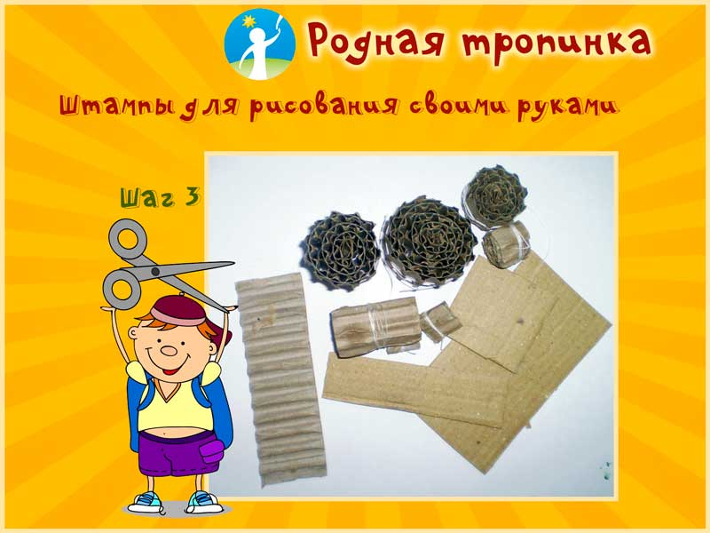
Штампы готовы! Пора применить их в рисовании. Мы покажем, как это делается на примере рисования дерева с детьми — осенней березки. А Вы можете придумать всё, что угодно и что понравится Вашим детям!
РИСОВАНИЕ ШТАМПАМИ С ДЕТЬМИ: РИСУЕМ ОСЕННЮЮ БЕРЕЗКУ
Для рисования Вам и детям понадобятся:
— лист белой бумаги,
— краски (гуашь),
— кисточка,
— палитра,
— подготовленные вами по описанию выше штампы для рисования (полоски упаковочного гофрокартона и круглые роллы).
ЭТАПЫ РИСОВАНИЯ ШТАМПАМИ БЕРЕЗКИ
Этап 1. Рисуем штампами ствол березы.
Кисточкой нанести черную краску на палитру. Обмакнуть длинную полоску гофрокартона в краску и нанести отпечатки на бумагу, рисуя ствол березы.
Полезные советы:
— Начинать рисование нужно снизу, слегка изгибая полоску, создавая больший объём ствола внизу.
— Отпечатки делаем сразу на бумагу без предварительного эскиза, развиваем глазомер! Полоска короткая, поэтому нужно её обмакивать в краску несколько раз и продолжать увеличивать, т.е. «наращивать», ствол до нужной высоты дерева.
— В верхней части сводим ширину на нет, получая макушку ствола дерева.
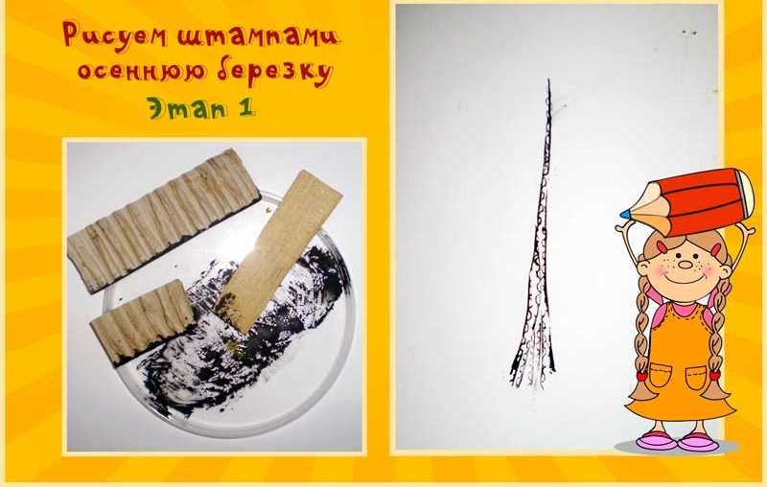
Этап 2. Рисование штампами ветвей березы
— Коротким полосками с открытой гофрой рисуем ветки, слегка сгибая полоски картона (рисуем изгиб ветвей, сгибая полоску картона под нужным нам углом).
— Прямыми полосками с закрытой гофрой (хорошо если вы подберете картон с тонкой гофрой для них) нанести по 2 – 3 отпечатка на ветках и по продолжению макушки.
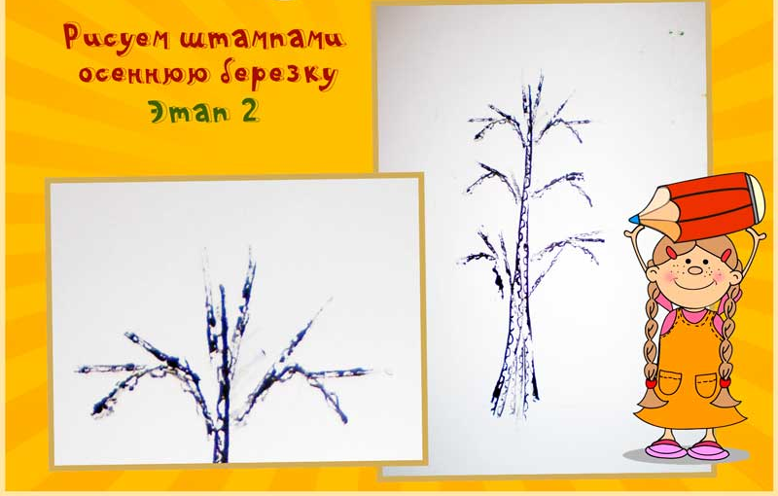
Этап 3. Рисуем штампами листву деревьев и кустарников, траву.
Вариант 1. Развести на палитре краску желто-зеленых, оранжево-коричневых оттенков, обмакнуть в них круглые штампы — роллы и сделать с помощью этих штампов отпечатки на ветках деревьев. А прямыми полосками на земле можно изобразить траву.
Вариант 2. Можно согнуть гофрополоску и сделать ею отпечатки травы.
Вариант 3. Можно концы полоски сомкнуть, образуя треугольник, и отпечатать с помощью такого штампа кустарник под деревом.
Вариант 4. Если Вы будете рисовать с детьми не березу, а рябину, то красные ягоды на кустарниках можно нарисовать не только маленьким штампиком, но и обратной стороной кисточки. А можно дорисовать ягодки трубочкой от коктейля, палочкой для чистки ушей, зубочисткой. Это будет зависеть от того, какого размера вы запланируете рисовать ягодки.
Вот такие сказочные деревья получились у детей 6- 7 лет.

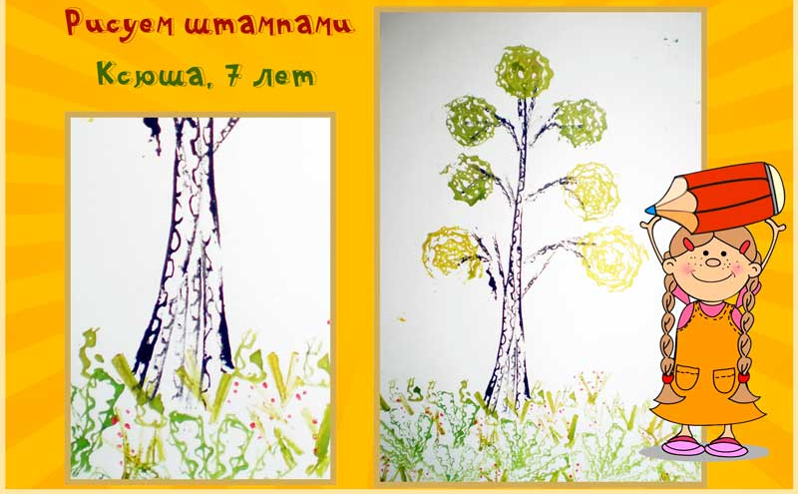
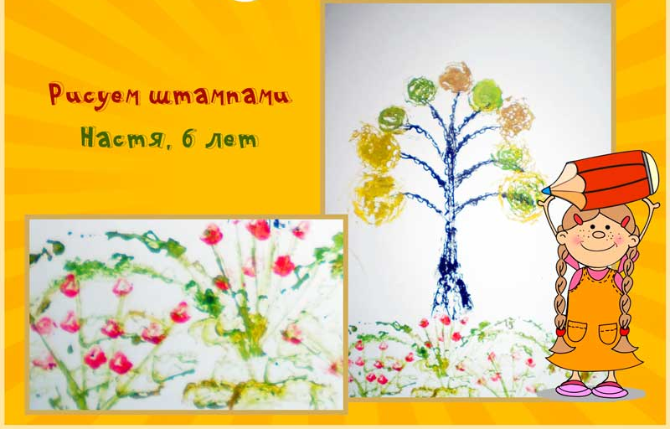
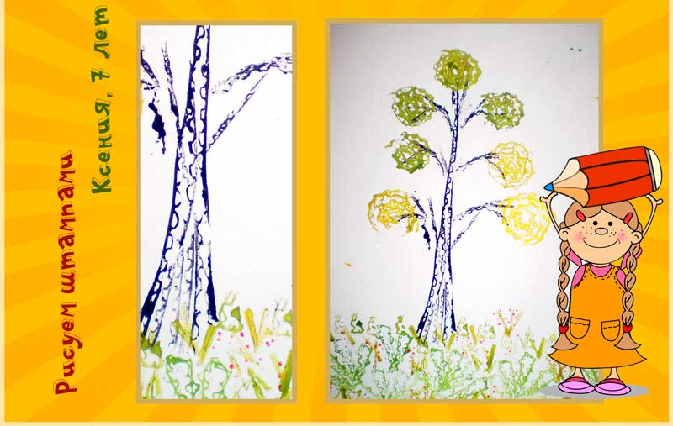
ТВОРЧЕСКИЕ ЗАДАНИЯ ДЛЯ ДЕТЕЙ В ТЕХНИКЕ «РИСОВАНИЕ ШТАМПАМИ»
Эти творческие задания можно дать детям после проведения мастер-класса по рисованию штампами:
— Подумайте, как нарисовать стаю птиц, используя штампы, изготовленные Вами по этому мастер-классу?
— Нарисуйте с помощью штампов березку и стаю птиц над нею.
— Придумайте, из каких еще материалов можно сделать подобные круглые штампы?
— Сделайте штампы из картофеля или из шишки. Нарисуйте дерево с помощью сделанных штампов.
Рисование штампами — увлекательное занятие, развивающее воображение ребенка. Придумывайте свои штампы и свои фигурки из них, не бойтесь фантазировать и экспериментировать. Удачи в творчестве!

